МИНИСТЕРСТВО НАУКИ И ВЫСШЕГО ОБРАЗОВАНИЯ РОССИЙСКОЙ ФЕДЕРАЦИИ

федеральное государственное бюджетное образовательное учреждение высшего образования

«ДОНЕЦКИЙ НАЦИОНАЛЬНЫЙ ТЕХНИЧЕСКИЙ УНИВЕРСИТЕТ»

Факультет интеллектуальных систем и программирования

Кафедра «Программная инженерия» им. Л.П. Фельдмана

ОТЧЁТ

по дисциплине «Профессиональная практика программной инженерии»

Лабораторная работа №1

ВАРИАНТ №8

|  |  |
| --- | --- |
| Проверил:  асистент кафедры программной  инженерии им. Л.П. Фельдмана  Ищенко А. П. | Выполнил:  студент группы  ПИ-21а  Грошевой М.А. |

ДОНЕЦК – 2025

Тема:

Вариант: 8 «Блокнот (с реализацией поддержки семантики языков программирования, учесть наличие тем оформления);»

Проект **"Пиши-Читай 9000"** — это не просто блокнот, это ваш личный помощник в мире кода и текста, который знает, что вы хотите написать, ещё до того, как вы это поняли сами.

**Модули проекта:**

**Подсветка синтаксиса:**

* Реализация динамической подсветки синтаксиса для различных языков программирования.
* Поддержка настройки цветового оформления в зависимости от выбранной темы.
* Применение лексического анализа для корректного отображения кода.

**Интеграция автодополнения:**

* Автоматическое завершение кода на основе языка программирования.
* Построение рекомендаций с использованием моделей машинного обучения или встроенных словарей.
* Учет контекста и структуры проекта.

**Линтинг и статический анализ кода:**

* Автоматическая проверка кода на наличие ошибок.
* Поддержка популярных линтеров (ESLint, Pylint и др.).
* Указание рекомендаций и улучшений.

**Интеграция с системами контроля версий:**

* Встроенное взаимодействие с Git и другими системами.
* Визуализация истории изменений.
* Поддержка коммитов, слияний и разрешения конфликтов прямо из блокнота.

**Темы оформления:**

* Поддержка светлых, темных и кастомных тем UI.
* Пользовательский редактор для создания собственных тем.
* Динамическое переключение тем в зависимости от условия, например, времени суток.

**Режим "Чистого кода":**

* Создание интерфейса без отвлекающих элементов.
* Упрощенное переключение между окнами и разделами.
* Оптимизация для работы на устройствах с меньшим экраном.

**Модульные плагины расширений:**

* Поддержка установки и управления плагинами для добавления новых языков, функций или инструментов.
* API для создания плагинов сторонними разработчиками.

**Инструментарий «Живого выполнения»:**

* Возможность запуска и проверки кода прямо из блокнота (например, для Python, JavaScript).
* Поддержка встроенных терминалов.

Сохранение состояния и резервное копирование:

* Автоматическое сохранение проекта с возможностью восстановления.
* Резервное копирование данных в локальном и облачном режиме.

**Поддержка Markdown и LaTeX:**

* Форматирование текстов с использованием разметки Markdown.
* Поддержка вставки формул и графики через LaTeX, визуализируемых в режиме реального времени.

**Шифрование данных:**

* Обеспечение безопасности данных через шифрование файлов.
* Поддержка авторизации пользователей.

**Поддержка мультиплатформенности:**

* Работа на основных ОС: Windows, macOS, Linux.
* Оптимизация для мобильных устройств.

**Мультиязычность:**

* Интерфейс и документация на нескольких языках.
* Автоматический перевод областей текста по запросу пользователя.

**Геймификация:**

* Поощрения за выполнение определенных задач, например, написание кода без ошибок.
* Интеграция игровых целей для повышения мотивации.

**Интеграция с популярными IDE и редакторами:**

* Экспорт проектов в Visual Studio Code, JetBrains, NetBeans и другие.

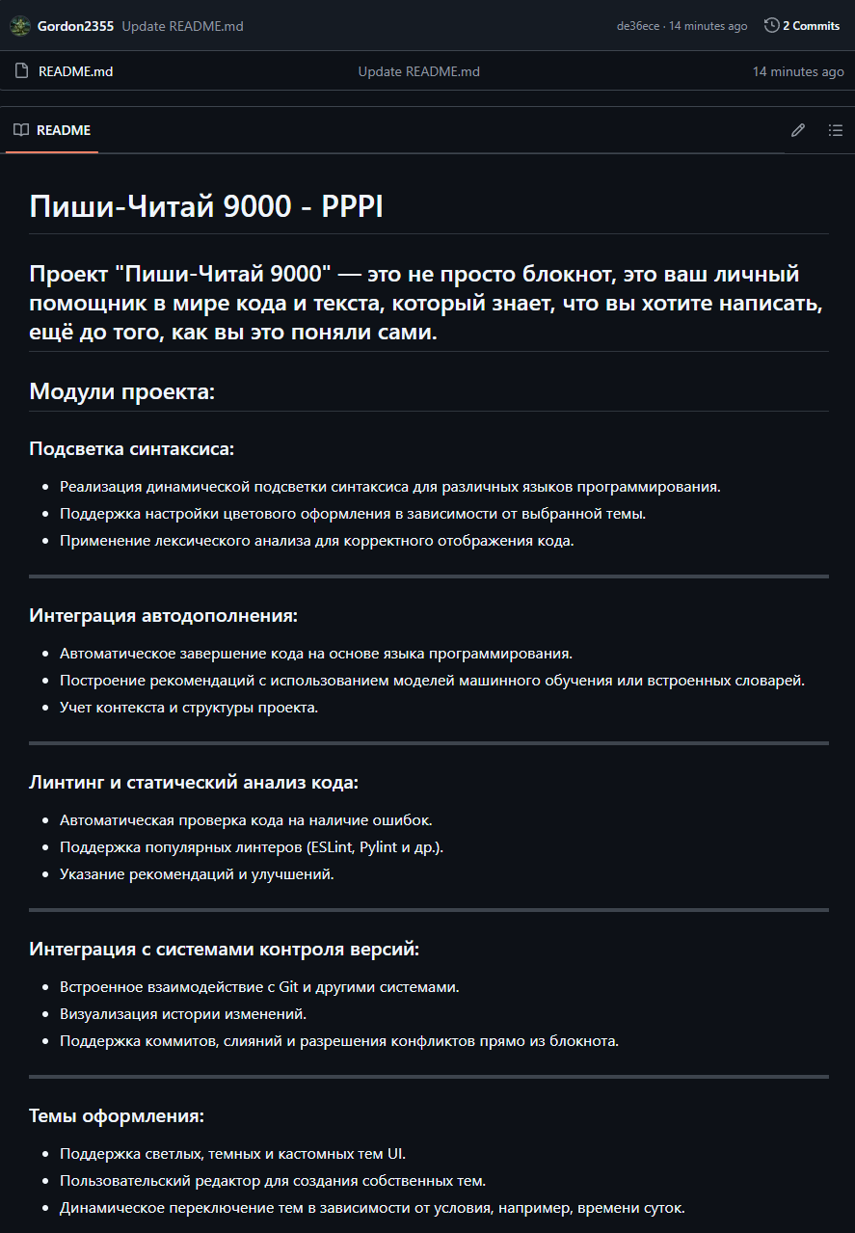

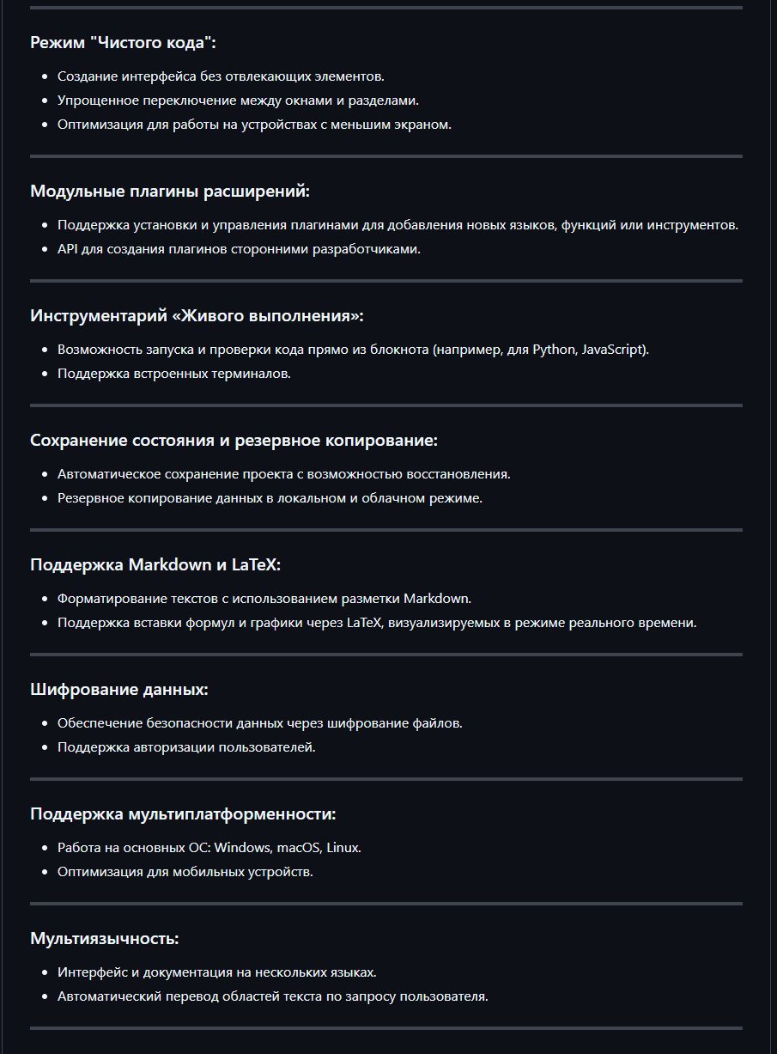

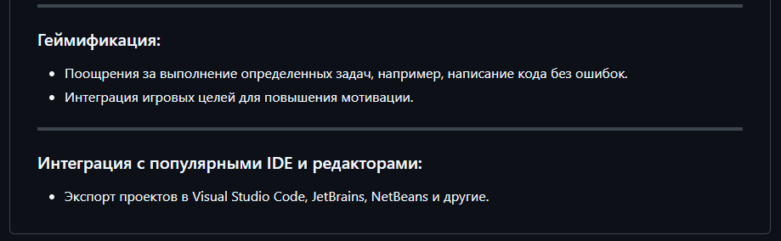

Ссылка на аккаунт: <https://github.com/Gordon2355>

Ссылка на репозиторий: <https://github.com/Gordon2355/Notebook-PPPI>